Tema: Imperio Bizantino. Actividad: Escribe en tu cuaderno el siguiente texto y dibuja el mapa sobre el imperio bizantino y a el Emperador Constantino. Envía al email o por WSP al grupo con tus nombres y apellidos completos lo mismo que tu grado.

El Imperio bizantino

El Imperio bizantino se desarrolló en los territorios del Imperio romano de Oriente después de que el Imperio romano de Occidente desapareciera en el siglo V. Constantinopla, su capital, fue saqueada por cruzados venecianos en 1204, y conquistada por los turcos otomanos en 1453.

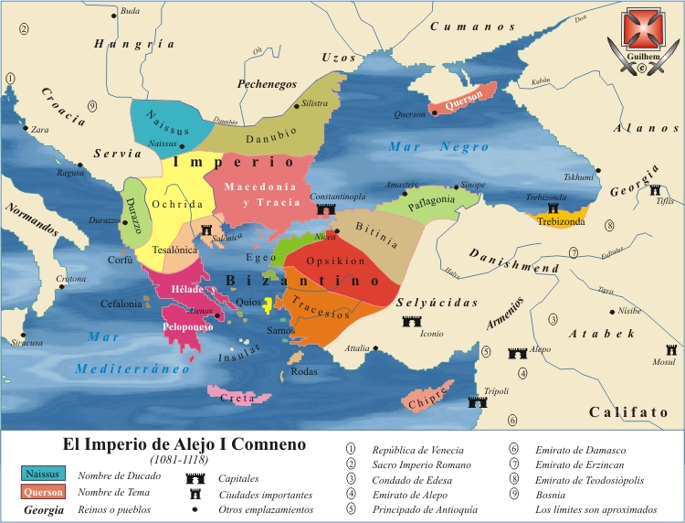
Mapa 1 de Constantinopla

Abarcaba el sureste de Europa, suroeste de Asia y el noreste de África, que también
incluían los actuales países de la península de los Balcanes, Turquía occidental, Siria,
Jordania, Israel, Líbano, Chipre, Egipto y la zona más oriental de Libia.
Generalidades
Capital: Constantinopla
Idioma principal: griego y latín
Aunque también copto, sirio, armenio y otras lenguas locales
Gobierno: Monarquía absoluta
Emperador o Basileus
¬ 306–337 Constantino I (como emperador del Imperio romano unificado)
¬ 527-565 Justiniano I
¬ 1449–1453 Constantino XI Se le conoce también como Imperio Romano de Oriente en la Edad Media

¿Cómo surgió?

Surgió en el siglo IV cuando el emperador Teodosio I dividió en 2 el Imperio Romano:
 Imperio Romano de Occidente con su capital Roma. Se debilitó y cayó en manos de los bárbaros en el siglo V.
 Imperio Romano de Oriente o Imperio Bizantino con su capital en Bizancio, la cual se le cambió de nombre tiempo después a Constantinopla.

Ilustración 1 Emperador Constantino
